

**Об утверждении Плана по управлению пастбищами и их использованию по Таврическому сельскому округу на 2021-2022 годы**

Решение Уланского районного маслихата Восточно-Казахстанской области от 28 декабря 2020 года № 432. Зарегистрировано Департаментом юстиции Восточно-Казахстанской области 30 декабря 2020 года № 8152

      Примечание ИЗПИ.

      В тексте документа сохранена пунктуация и орфография оригинала.

      В соответствии со статьями 8, 13 Закона Республики Казахстан "О пастбищах" от 20 февраля 2017 года, подпунктом 15) пункта 1 статьи 6 Закона Республики Казахстан от 23 января 2001 года "О местном государственном управлении и самоуправлении в Республике Казахстан", Уланский районный маслихат РЕШИЛ:

      1. Утвердить План по управлению пастбищами и их использованию по Таврическому сельскому округу на 2021-2022 годы, согласно приложению к настоящему решению.

      2. Настоящее решение вводится в действие по истечении десяти календарных дней после дня его первого официального опубликования.

|  |  |
| --- | --- |
| *Председатель сессии* | *Ш. Захарьянов* |
| *Секретарь Уланского районного маслихата* | *О. Сыдыков* |

|  |  |
| --- | --- |
|  | Приложение к решению  Уланского районного маслихата  от 28 декабря 2020 года № 432 |

**План по управлению пастбищами и их использованию по Таврическому сельскому округу на 2021-2022 гг.**

      План по управлению пастбищами и их использованию по Таврическому сельскому округу на 2021-2022 годы (далее - План) разработан в соответствии с Законом Республики Казахстан "О местном государственном управлении и самоуправлении в Республике Казахстан" от 23 января 2001 года, Законом Республики Казахстан "О пастбищах" от 20 февраля 2017 года, приказом Заместителя Премьер-Министра Республики Казахстан - Министра сельского хозяйства Республики Казахстан от 24 апреля 2017 года № 173 "Об утверждении Правил рационального использования пастбищ" (зарегистрирован в Реестре государственной регистрации нормативных правовых актов № 15090), приказом Министра сельского хозяйства Республики Казахстан от 14 апреля 2015 года № 3-3/332 "Об утверждении предельно допустимой нормы нагрузки на общую площадь пастбищ" (зарегистрирован в Реестре государственной регистрации нормативных правовых актов № 11064).

      Для организации плана по управлению пастбищами и их использованию составлена:

      - схема расположения пастбищ на территории Таврического сельского округа в разрезе категории земель, собственников земельных участков и землепользователей (приложение 1);

      - приемлемые схемы пастбищеоборотов (приложение 2);

      - карта с обозначением внешних и внутренних границ и площадей пастбищ (приложение 3);

      - схема доступа пастбищепользователей к водным источникам (приложение 4);

      - схема перераспределения пастбищ для размещения поголовья сельскохозяйственных животных физических и юридических лиц у которых отсутствуют пастбища и перемещение его на предоставляемые участки (приложение 5);

      - схема размещения поголовья сельскохозяйственных животных на отгонных пастбищах физических и юридических лиц (приложение 6);

      - календарный график по использованию пастбищ, устанавливающий сезонные маршруты выпаса и передвижения сельскохозяйственных животных (приложение 7).

      План принят с учетом сведений о состоянии геоботанического обследования пастбищ, сведений о ветеринарно-санитарных объектах, данных о численности поголовья сельскохозяйственных животных с указанием их владельцев - пастбищепользователей, физических и (или) юридических лиц, данных о количестве гуртов, отар, табунов, сформированных по видам и половозрастным группам сельскохозяйственных животных, сведений о формировании поголовья сельскохозяйственных животных для выпаса на отгонных пастбищах, особенностей выпаса сельскохозяйственных животных на культурных и аридных пастбищах, сведений о сервитутах для прогона скота и иных данных, предоставленных государственными органами, физическими и (или) юридическими лицами.

      Таврический сельский округ расположен в центральной части Уланского района вдоль левого берега реки Иртыш в горно-степной, сухостепной зоне. Горно-степная зона подразделяется на горную лугово-степную, предгорную степную умеренно-влажную и степную умеренно засушливую подзоны. Климат умеренно-засушливый, умеренно жаркий, со среднегодовым количеством осадков 360-390 мм. Температура воздуха самая низкая –45, самая высокая +40. Среднегодовая температура +10. Относительная влажность 68 %. Преобладают ветры юго-восточные и северо-западного направления, со среднегодовой скоростью 2,7 м/сек.

      Почвы темно-каштановые, горные черноземы южные, черноземы обыкновенные, черноземы южные, горные черноземы выщелоченные и обыкновенные.

      Растительный покров представляет собой: ковыльно-типчаково-полынные, ковыльно-типчаково-разнотравные, разнотравно-злаковые, мягкостебельные и кустарниково-дерновинно-злаковые с разнотравьем.

      Устойчивый снежный покров устанавливается в середине ноября, сходит в первой декаде апреля. Продолжительность безморозного периода 130-150 дней.

      Гидрография представляет собой бассейн реки Иртыш. Наиболее крупные реки: Песчанка, Дресвянка и множества других рек и ручьев.

      Административный центр село Таврическое находится в 45,0 км к северо-западу от районного центра поселка Касыма Кайсенова.

      Таврический сельский округ занимает 75379,9 гектар площади, в том числе: пашни – 24215,5 гектар, пастбища – 39532,2 гектар, сенокосы – 5145,1 гектар.

      По категориям земли подразделяются на:

      земли сельскохозяйственного назначения – 63543,4 гектар;

      земли населенных пунктов – 8634,1 гектар;

      земли промышленности, транспорта, связи, для нужд космической  деятельности, обороны, национальной безопасности и иного несельскохозяйственного назначения – 3177,1 гектар;

      земли особо охраняемых природных территорий – 4 гектар;

      земли лесного фонда – 21 гектар;

      земли запаса - 7349 гектар.

      На 1 января 2020 года в Таврическом сельском округе поголовье сельскохозяйственных животных составляет: крупного рогатого скота 4240 голов, из них маточное поголовье 1926 голов, мелкого рогатого скота 4830 голов, лошадей 2940 голов (таблица № 1).

|  |  |
| --- | --- |
|  | таблица № 1 |

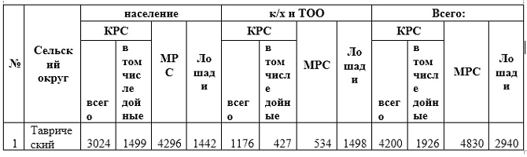

      Для ветеринарного обслуживания сельскохозяйственных животных и птиц в округе организовано: ветеринарных пунктов – 1, скотомогильников – 3.

      Для обеспечения сельскохозяйственных животных по Таврическому сельскому округу имеются всего 39532,2 гектар пастбищных угодий, в черте населенных пунктов числится 7102 гектар пастбищ.

      На основании вышеизложенного, согласно статьи 15 Закона Республики Казахстан "О пастбищах" для нужд местного населения Таврического сельского округа по содержанию маточного (дойного) поголовья сельскохозяйственных животных при имеющихся пастбищных угодьях населенного пункта в размере 7102 гектар, потребность составляет 4140,5 гектар (таблица № 2), которое планируется восполнить за счет стойлового содержания животных.

|  |  |
| --- | --- |
|  | таблица № 2 |

|  |  |  |  |  |  |  |
| --- | --- | --- | --- | --- | --- | --- |
| № | Сельский округ | Площадь  пастбищ, (га) | Наличие дойных  коров (гол.) | Норма потребности  пастбищна 1 гол., (га) | Потребность  пастбищ, (га) | Нехватка,  (га) |
| 1 | Таврический | 7102 | 1499 | 7,5 | 11242,5 | 4140,5 |

      Для выпаса скота местного населения Таврического сельского округа предоставлено 1085 гектар.

      Имеется потребность пастбищных угодий по выпасу других сельскохозяйственных животных местного населения в размере 30859,5 гектар, при норме нагрузки на голову КРС – 7,5 га/гол., МРС – 1,5 га/гол., лошадей – 9 га/гол (таблица № 3).

|  |  |
| --- | --- |
|  | таблица № 3 |

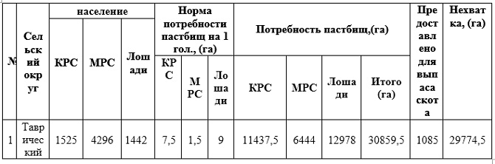

      Сложившуюся потребность пастбищных угодий в размере 29774,5 гектар необходимо восполнить за счет выпаса сельскохозяйственных животных населения на отгонных пастбищах учетного квартала 05-079-061.

      Поголовье в ТОО, крестьянских и фермерских хозяйствах Таврического сельского округа составляет: крупного рогатого скота 1176 голов, мелкого рогатого скота 534 голов, лошадей 1498 голов (таблица № 4).

|  |  |
| --- | --- |
|  | таблица № 4 |

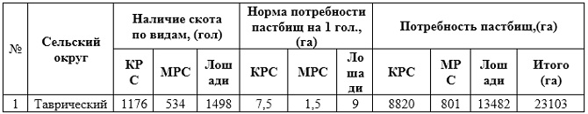

      Площадь пастбищ ТОО, крестьянских и фермерских хозяйств составляет 30140,1 гектар. Избыток пастбищных угодий ТОО, крестьянских и фермерских хозяйств составляет 7037,1 гектар.

|  |  |
| --- | --- |
|  | Приложение 1  к Плану по управлению  пастбищами и их использованию  в Таврическом сельском округе  на 2021-2022 годы |

**Схема (карта) расположения пастбищ на территории Таврического сельского округа в разрезе категорий земель, собственников земельных участков и землепользователей на основании правоустанавливающих документов**

      Сноска. Приложение 1 в редакции решения Уланского районного маслихата Восточно-Казахстанской области от 27.12.2021 № 119 (вводится в действие по истечении десяти календарных дней после дня его первого официального опубликования).

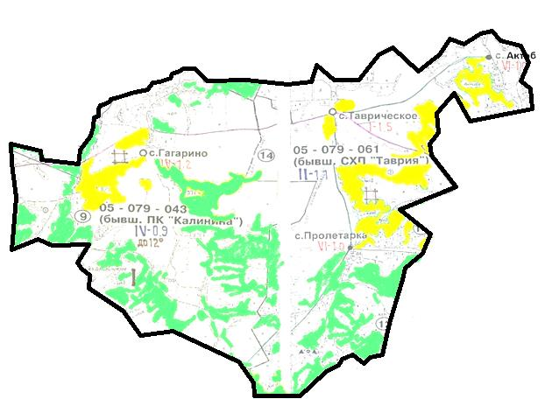

      Условные обозначения:



границы сельского округа



пастбища категории земель сельскохозяйственного назначения



пастбища категории земель населенных пунктов

**Список землепользователей земельных участков, прилагаемый к схеме (карте) расположения пастбищ Таврического сельского округа**

|  |  |  |  |  |  |
| --- | --- | --- | --- | --- | --- |
| № | Наименование землепользователя | Площадь пастбищ (га) | Наличие скота по видам (голов) | | |
| КРС | МРС | Лошади |
| 1 | Ажмагиев Қажығали Байғараұлы | 25,8 | 0 | 0 | 0 |
| 2 | Айтказинов Думан Арқалықұлы | 83,5 | 0 | 0 | 149,5 |
| 3 | Акрамова Рысалды Бекрахимовна | 23,8 | 0 | 0 | 0 |
| 4 | Ахметжанова Жумабике Акатаевна | 7,6 | 0 | 0 | 0 |
| 5 | Байбусинов Бейказ Байзаконович | 36,6 | 25 | 0 | 1 |
| 6 | Байбусинов Каусат Самангазинович | 124,7 | 0 | 0 | 14 |
| 7 | Бакержанов Токтасын Темербаевич | 98,2 | 5 | 10 | 2 |
| 8 | Бектыбаев Азамат Адылгазынович | 2,8 | 0 | 0 | 0 |
| 9 | Верба Виктор Николаевич | 7,4 | 0 | 0 | 0 |
| 10 | Воропай Василий Григорьевич | 4,7 | 0 | 0 | 0 |
| 11 | Гладышев Василий Степанович | 713,3 | 0 | 0 | 0 |
| 12 | Гоман Александр Адамович | 181,9 | 0 | 0 | 0 |
| 13 | Гордиенко Юрий Александрович | 6,5 | 10 | 0 | 0 |
| 14 | Гречухин Виктор Васильевич | 17,5 | 1 | 0 | 0 |
| 15 | Дорн Андрей Гарикович | 60,5 | 16 | 0 | 0 |
| 16 | Жаксыбаев Боранбай Батталович | 3,3 | 0 | 0 | 0 |
| 17 | Жаруллин Каныбек Асылтаевич | 2,8 | 0 | 0 | 0 |
| 18 | Жылыбаев Мереке Баянайұлы | 24 | 0 | 0 | 0 |
| 19 | Зейнок Виктор Валентинович | 344,7 | 0 | 0 | 65 |
| 20 | Иванченко Сергей Дмитриевич | 4,9 | 0 | 0 | 15 |
| 21 | Кадрбекова Ботагоз Сулейменовна | 122,9 | 5 | 0 | 4 |
| 22 | Калантаевский Владимир Федорович | 926,6 | 271 | 3 | 198 |
| 23 | Карымбек Сериққан | 2 | 0 | 0 | 0 |
| 24 | Кистер Виктор Владимирович | 181,9 | 0 | 0 | 0 |
| 25 | Козыбаев Галымбек Бекрахимович | 23,8 | 0 | 0 | 0 |
| 26 | Крестьянское хояйство "ПРОЛЕТАРКА" | 2706,8 | 0 | 0 | 0 |
| 27 | Кузнецов Евгений Сергеевич | 87,6 | 10 | 0 | 0 |
| 28 | Кундубаев Макаш | 789,1 | 0 | 0 | 0 |
| 29 | Макишев Толомкан Рахманович | 116 | 2 | 0 | 14 |
| 30 | Мирошниченко Валентина Николаевна | 42 | 0 | 0 | 0 |
| 31 | Мукарапулы Иясухан | 65,2 | 22 | 19 | 0 |
| 32 | Мусина Бактыгуль Рамазановна | 1809,2 | 0 | 0 | 0 |
| 33 | Нестеренко Анатолий Валентинович | 257,8 | 0 | 0 | 367 |
| 34 | Нуртазов Аскеркан Шаймарданович | 709,8 | 40 | 0 | 20 |
| 35 | Нұрғалиев Марат Төлегенұлы | 44 | 0 | 0 | 0 |
| 36 | Плешков Николай Михайлович | 331,6 | 0 | 0 | 0 |
| 37 | Плешкова Александра Александровна | 399,2 | 0 | 0 | 0 |
| 38 | Рамазанова Бактыгайша Кинжиевна | 31,4 | 0 | 0 | 0 |
| 39 | Рахматулин Хайдар Акатаевич | 81,4 | 6 | 18 | 16 |
| 40 | Сакекшов Бауыржан Саветұлы | 15,8 | 0 | 0 | 10 |
| 41 | Саптояков Тургай Иванович | 240 | 6 | 11 | 1 |
| 42 | Сарсембаева Орынбасар Жуатқанқызы | 9 | 2 | 10 | 0 |
| 43 | Сафонов Юрий Евгеньевич | 140,1 | 0 | 0 | 0 |
| 44 | Сербаева Галина | 126,5 | 6 | 6 | 0 |
| 45 | Синкевич Александр Андреевич | 2,2 | 0 | 0 | 0 |
| 46 | Сүлейменов Нұрғазы Әділғазыұлы | 250,1 | 0 | 0 | 142 |
| 47 | Тимофеев Игорь Николаевич | 21,5 | 4 | 3 | 0 |
| 48 | Товарищество с ограниченной ответственностью "Business AMK" | 104 | 0 | 0 | 0 |
| 49 | Товарищество с ограниченной ответственностью "TULPAR BB" | 534,3 | 0 | 0 | 0 |
| 50 | Товарищество с ограниченной ответственностью "Изумруд" | 577,7 | 0 | 0 | 0 |
| 51 | Товарищество с ограниченной ответственностью "КОРПОРАЦИЯ УЛАН" | 1878,7 | 0 | 0 | 0 |
| 52 | Товарищество с ограниченной ответственностью "КХ Калантаевского" | 2258,1 | 0 | 0 | 0 |
| 53 | Товарищество с ограниченной ответственностью "Ярославское" | 0,9 | 0 | 0 | 0 |
| 54 | Тоғызбаев Мади Елубайұлы | 109,1 | 0 | 0 | 0 |
| 55 | Тоқсамбаев Өмірбек Акрамұлы | 48 | 30 | 0 | 3 |
| 56 | Фролова Эльвира Даниловна | 24,5 | 18 | 16 | 5 |
| 57 | Цой Вера Владимировна | 181,9 | 0 | 0 | 0 |
| 58 | Ян Валерия Эргардовна | 5,7 | 0 | 0 | 0 |
| 59 | Ярышева Виктория Владимировна | 95,5 | 189 | 3 | 11 |

      Расшифровка аббревиатур:

      КРС - крупный рогатый скот;

      МРС - мелкий рогатый скот.

|  |  |
| --- | --- |
|  | Приложение 2  к Плану по управлению  пастбищами и их использованию  в Таврическом сельском округе  на 2021-2022 годы |

**Приемлемые схемы пастбищеоборотов**

      Сноска. Приложение 2 в редакции решения Уланского районного маслихата Восточно-Казахстанской области от 27.12.2021 № 119 (вводится в действие по истечении десяти календарных дней после дня его первого официального опубликования).

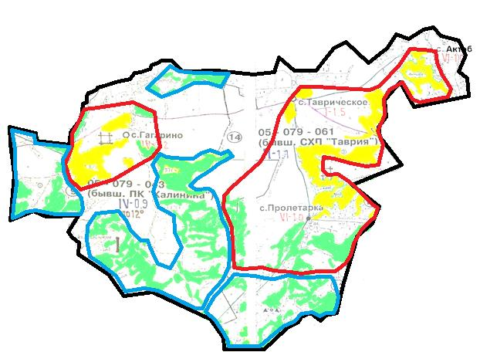

      Условные обозначения:



границы сельского округа



границы пастбищ, используемых в осеннее и зимнее время



границы пастбищ, используемых в весеннее и летнее время



пастбища категории земель сельскохозяйственного назначения



пастбища категории земель населенных пунктов

|  |  |
| --- | --- |
|  | Приложение 3  к Плану по управлению  пастбищами и их использованию  в Таврическом сельском округе  на 2021-2022 годы |

**Карта с обозначением внешних и внутренних границ и площадей пастбищ**

      Сноска. Приложение 3 в редакции решения Уланского районного маслихата Восточно-Казахстанской области от 27.12.2021 № 119 (вводится в действие по истечении десяти календарных дней после дня его первого официального опубликования).

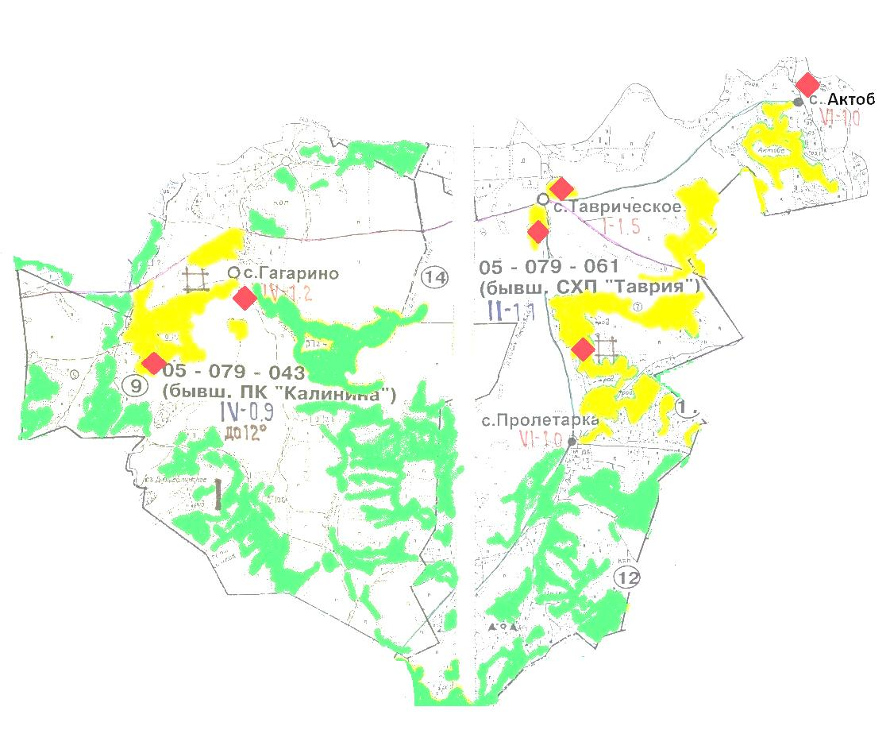

      Условные обозначения:



участки сезонных пастбищ сельскохозяйственного назначения во внутренних и внешних границах



пастбища категории земель населенных пунктов



водопой

|  |  |
| --- | --- |
|  | Приложение 4  к Плану по управлению  пастбищами и их использованию  в Таврическом сельском округе  на 2021-2022 годы |

**Схема доступа пастбищепользователей к водным источникам**

      Сноска. Приложение 4 в редакции решения Уланского районного маслихата Восточно-Казахстанской области от 27.12.2021 № 119 (вводится в действие по истечении десяти календарных дней после дня его первого официального опубликования).

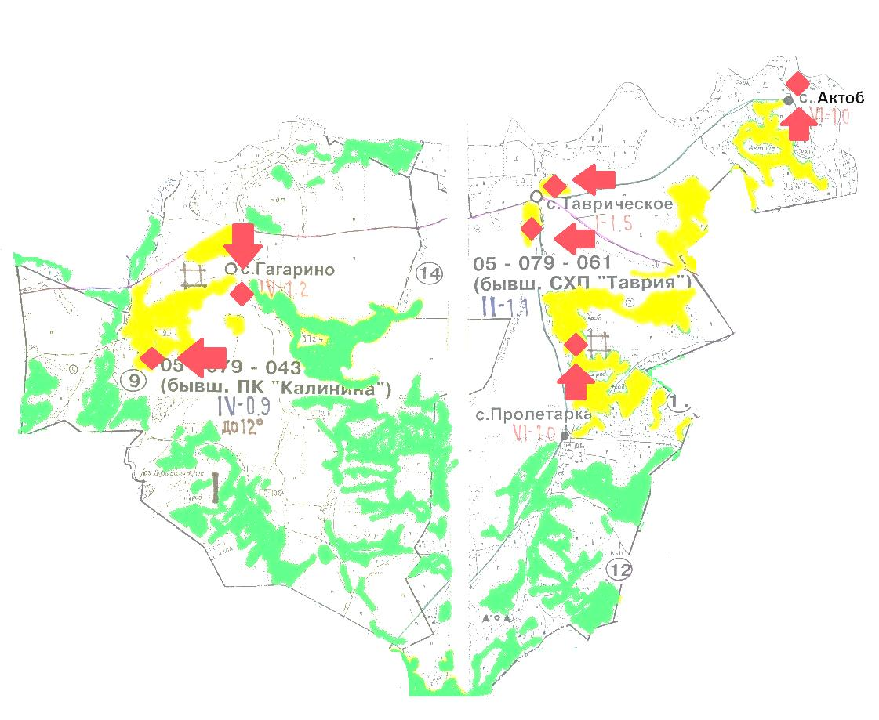

      Условные обозначения:



пастбища категории земель сельскохозяйственного назначения



пастбища категории земель населенных пунктов



водопой



доступ пастбищепользователей к водоисточникам

|  |  |
| --- | --- |
|  | Приложение 5  к Плану по управлению  пастбищами и их использованию  в Таврическом сельском округе  на 2021-2022 годы |

**Схема перераспределения пастбищ для размещения поголовья сельскохозяйственных животных физических и юридических лиц у которых отсутствуют пастбища и перемещение его на предоставляемые участки**

      Сноска. Приложение 5 в редакции решения Уланского районного маслихата Восточно-Казахстанской области от 27.12.2021 № 119 (вводится в действие по истечении десяти календарных дней после дня его первого официального опубликования).

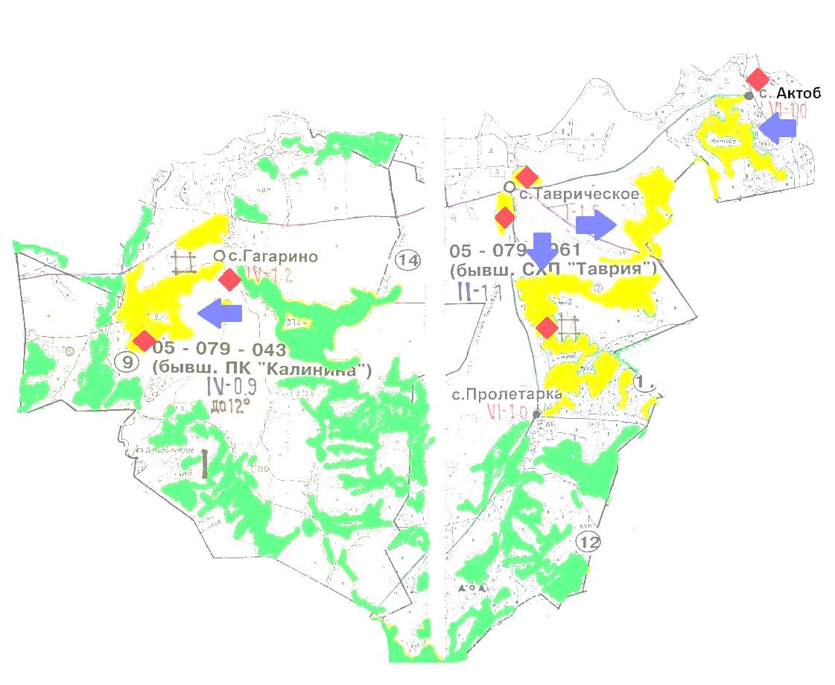

      Условные обозначения:



пастбища категории земель сельскохозяйственного назначения



пастбища категории земель населенных пунктов



водопой



схема размещения поголовья сельскохозяйственных животных на отгонных пастбищах физических и (или) юридических лиц не обеспеченных пастбищами

|  |  |
| --- | --- |
|  | Приложение 6  к Плану по управлению  пастбищами и их использованию  в Таврическом сельском округе  на 2021-2022 годы |

**Схема размещения поголовья сельскохозяйственных животных на отгонных пастбищах физических и юридических лиц**

      Сноска. Приложение 6 в редакции решения Уланского районного маслихата Восточно-Казахстанской области от 27.12.2021 № 119 (вводится в действие по истечении десяти календарных дней после дня его первого официального опубликования).

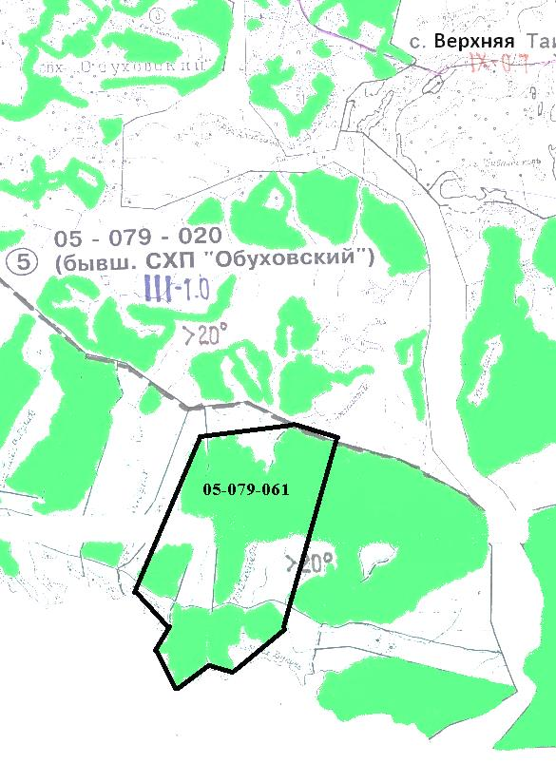

      Условные обозначения:



пастбища категории земель сельскохозяйственного назначения

|  |  |
| --- | --- |
|  | Приложение 7  к Плану по управлению  пастбищами и их использованию  в Таврическом сельском округе  на 2021-2022 годы |

**Календарный график по использованию пастбищ, устанавливающий сезонные маршруты выпаса и передвижения сельскохозяйственных животных**

|  |  |  |
| --- | --- | --- |
| Сельский округ | Срок выгона скота на отгонные пастбища | Срок возврата животных с отгонных пастбищ |
| Таврический | апрель - май | сентябрь - октябрь |

© 2012. РГП на ПХВ «Институт законодательства и правовой информации Республики Казахстан» Министерства юстиции Республики Казахстан